**桃園市立大有國民中學110學年度第一學期第三次評量試卷**

|  |  |  |  |  |  |  |  |  |  |
| --- | --- | --- | --- | --- | --- | --- | --- | --- | --- |
| 年 級 | **八** | 考 試  科 目 | **理化** | | | 命 題  範 圍 | Ch.5~Ch.6 | 作 答  時 間 | 45分 |
| 班 級 |  | 姓 名 |  | 座 號 |  | 分 數 |  | | |

試題共4頁40題，第1題~第20題為基礎題，每題3分；第21題~第40題為進階題，每題2分。

( ) 1.有關熱量，請問下列何者正確？

(A)比熱越大的物質，吸收相同的熱量後，溫度的變化就越大

(B)烈日下，沙灘比海水更容易升溫，這是因為沙子的比熱比海水大

(C)兩物體接觸時，熱量會發生流動，最後兩者的熱量會相等

(D)物體接觸時，熱量會從高溫的流向低溫的，最後兩者的溫度會相同 。

( ) 2.水銀常用來作為溫度計的材料，請問原因和下列何者最有關？

(A)熱脹冷縮均勻 (B)不會黏在玻璃上

(C)密度較大 (D)安全無毒 。

( ) 3.若讓純水從4°C降溫到1°C，有關純水發生的變化，請問下列何者正確？

(A)體積變小，密度變大 (B)體積變大，密度變小

(C)體積、密度都變小 (D)體積、密度都變大 。

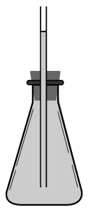

( ) 4.若把如右圖的錐形瓶裝入紅墨水，把橡皮塞開出一個小孔並裝上一支細玻璃管，

最後把整組裝置放入熱水中，觀察玻璃管水柱的變化，

水柱的高度與經過時間的關係，請問為下列何者？

(A)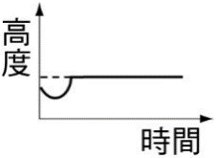　(B)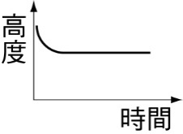　(C)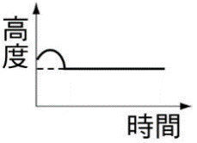　(D)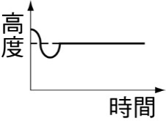

( ) 5.如右圖是水的加熱時間與溫化的關係，若想自製一支的溫度計來測量水溫的變化，

請問應選擇表格中的何種液體來作為溫度計的材料，

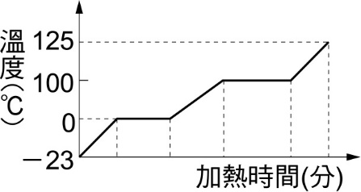 才能測量出完整的結果？

|  |  |  |  |  |
| --- | --- | --- | --- | --- |
|  | 甲 | 乙 | 丙 | 丁 |
| 熔點(°C) | -20 | -30 | -25 | 0 |
| 沸點(°C) | 120 | 100 | 150 | 200 |

(A)甲

(B)乙

(C)丙

(D)丁 。

( ) 6.有關元素在常溫常壓下的顏色與狀態，請問下列何者錯誤？

(A)溴是黃綠色液體 (B)硫是黃色固體

(C)氯是黃綠色氣體 (D)碘是紫黑色固體 。

( ) 7.請問下列何者在自然界是以單原子分子的形式存在？

(A)氧氣 (B)氫氣

(C)氦氣 (D)氯氣 。

|  |  |  |  |  |
| --- | --- | --- | --- | --- |
| 物質 | 鉛 | 銀 | 銅 | 水 |
| 比熱(卡/g‧°C) | 0.031 | 0.056 | 0.093 | 1 |

( ) 8.取質量各為100克，溫度都是20°C的四種物質，

如表為其比熱；

以穩定的熱源分別加熱這四種物質直到50℃，

請問過程中何種物質需要最多的熱量？

(A)鉛　(B)銀　(C)銅　(D)水 。

( ) 9.加熱不同質量的水，若加熱時間相等，請問其溫度變化(T)與水質量(M)的關係應為下列何者？

(A)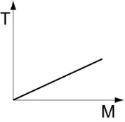　(B)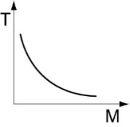　(C)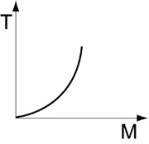　(D)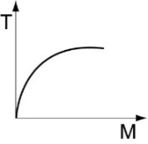

( ) 10.若老師帶了一塊乾冰(固態的CO2)到教室，放在桌上不久後乾冰就消失得無影無蹤了，

對於此現象，請問下列何者正確？

(A)因為乾冰發生蒸發

(B)因為乾冰發生昇華

(C)因為乾冰發生熔化

(D)因為乾冰變成水蒸氣 。

( ) 11.假設熱量無散失，以相同熱源分別加熱100克的純水和100克的沙拉油，

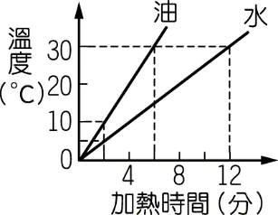 如圖為其加熱時間與溫度變化的關係，

加熱6分鐘時，請問油與水吸收的熱量比為何？

(A)1：1

(B)2：1

(C)1：2

(D)4：1 。

( ) 12.有關於保溫瓶保溫的原理，請問下列何者錯誤？

(A)內層鍍銀是為了減少熱輻射散失熱量

(B)夾層抽真空是為了防止熱輻射散失熱量

(C)瓶蓋用軟木或塑膠材質是為了減少熱傳導散失熱量

(D)夾層抽真空是為了避免熱以傳導和對流方式散失 。

( ) 13.若將粗細長短都相同的金屬用工具拉成細絲，請問何者可拉的最長？

(A)金 (B)銀

(C)銅 (D)鐵 。

( ) 14.請問下列何種金屬製成的鍋子導熱性會是最好的？

(A)金 (B)銀

(C)銅 (D)鐵 。

( ) 15.寒冷的冬天裡，請問為什麼金屬的樓梯扶手摸起來的感覺，常常比木製的扶手感覺更冰冷？

(A)金屬扶手的溫度較低

(B)金屬扶手的比熱較大

(C)木頭較不易傳導熱

(D)木頭的比熱較小 。

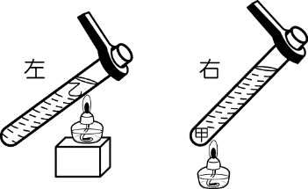( ) 16.如圖為兩支相同的兩支試管，裝有等量、等溫的水；

若使用相同的酒精燈加熱，但加熱的位置不同，

請問何試管會先出現沸騰的現象？

(A)左試管 (B)右試管

(C)同時 (D)不一定 。

( ) 17.請問物質傳導熱量的速率為下列何者？

(A)液體 > 金屬 > 氣體 (B)氣體 > 液體 > 固體

(C)金屬 > 液體 > 氣體 (D)金屬 > 氣體 > 液體 。

( ) 18.請問家中的冷氣為何通常都安裝在較高的地方呢？

(A)為了使冷空氣下降、熱空氣上升進而發生對流

(B)為了使冷空氣下降、熱空氣下降進而發生對流

(C)為了使冷空氣上升、熱空氣上升進而發生對流

(D)為了使冷空氣上升、熱空氣下降進而發生對流 。

( ) 19.取黑、白、黃、綠等4種材質相同但顏色不同的杯子，各放入20g的碎冰塊後，

請問何杯的冰塊會最快融化？

(A)綠色 (B)白色

(C)黃色 (D)黑色 。

( ) 20.鋁製品器具不易鏽蝕，因此常用於製造鋁罐和鋁門窗，請問這是因為鋁具有下列何種特性？

(A)鋁對氧的活性小，不易與氧化合

(B)鋁對氧的活性大，不易與氧化合

(C)鋁容易與氧反應，但生成的氧化物可保護內部

(D)鋁容易與氧反應，但氧化物質量輕巧又美觀 。

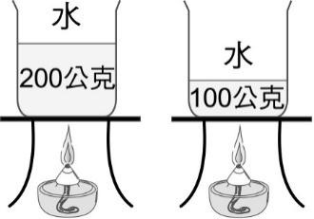( ) 21.如右圖，使用相同的熱源、燒杯來加熱兩杯質量不同的水，

這兩杯水都從初溫20°C開始加熱，直到水發生沸騰前，

請問其加熱時間與水溫的關係應為下列何者？

(A)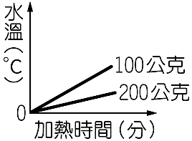(B)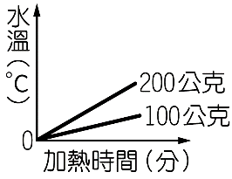(C)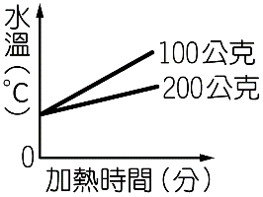(D)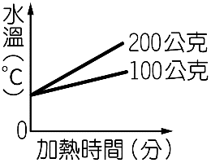

( ) 22.已知兩物質的質量相等，比熱的比為2：1，吸熱的比為3：4，請問升溫的比為下列何者？

(A)5：3

(B)3：4

(C)3：8

(D)8：3 。

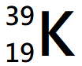( ) 23.如圖為某原子的元素符號，請問下列何者正確？

(A)此原子的質量數為39

(B)此原子的質子數有39個

(C)此原子的中子數有19個

(D)此原子的電子數有39個 。

( ) 24.有關物質的化學式，請問下列何者正確？

(A)碳酸鈣為Na2SO4

(B)硫酸為H2SO4

(C)碳酸鈉為CaCO3

(D)氫氧化鈣為CaOH 。

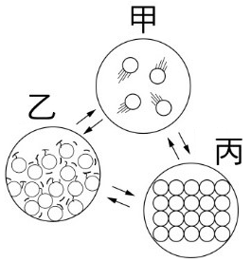

( ) 25.如圖為純水發生三態變化的示意圖，請問下列何者正確？

(A)在狀態丙時，其體積和形狀會隨著容器而改變

(B)狀態乙需吸收熱量才能變成狀態丙

(C)蒸發是由狀態丙變成狀態乙

(D)狀態乙是液體 。

( ) 26.有關原子的結構與性質，請問下列何者錯誤？

(A)電子的質量最小，且電子帶負電

(B)原子是由質子、中子和電子組成的

(C)原子核內有質子和電子

(D)質子的質量大約是電子的1840倍，且質子帶正電 。

( ) 27.海邊的白天，請問空氣的流動方式應是下列何者？

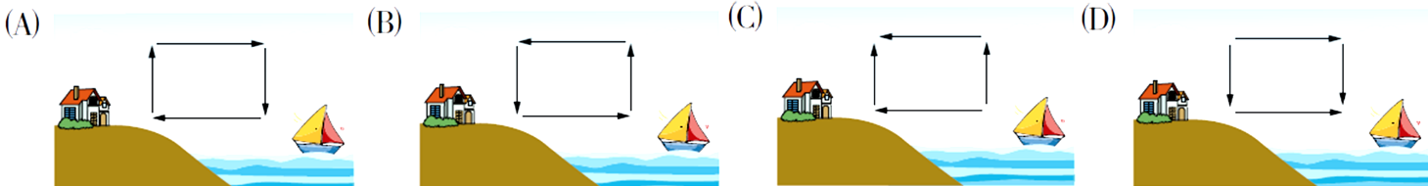

( ) 28.有關元素與週期表，請問下列何者錯誤？

(A)鎂、鈣、鋇屬於鹼土金屬

(B)週期表中同一族的元素有相似的化學性質

(C)週期表中元素的性質隨著原子序的遞增，具有週期性的變化

(D)週期表中同週期的元素越向右，金屬性質越明顯 。

( ) 29.若使用穩定的熱源來加熱某物質，如圖為其溫度與時間的關係，

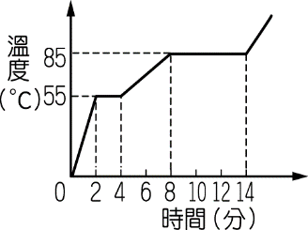 請問下列何者正確？

(A)物質的熔點為0°C

(B)物質加熱4分鐘後開始熔化

(C)固體的比熱小於液體的比熱

(D)物質在加熱8分鐘後全部變為氣態 。

( ) 30.有關蒸發與沸騰，請問下列何者正確？

(A)沸騰只發生在液體的表面，蒸發是全部液體都參與

(B)蒸發必須在特定的溫度下進行，沸騰在任何溫度下都可以進行

(C)蒸發過程需要吸熱，沸騰過程需要放熱

(D)兩者都是液體汽化的過程 。

|  |  |
| --- | --- |
|  | 某物質 |
| 沸點 | 78°C |
| 熔點 | -117°C |

( ) 31.如表為某物質的熔點和沸點，根據此表，

請問此物質在0°C時的狀態為下列何者？

(A)固態 (B)液態

(C)氣態 (D)固、液態共存 。

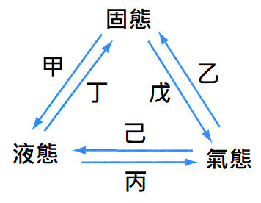( ) 32.如圖為物質的三態變化，請問哪些過程屬於吸熱？

(A)甲乙丙

(B)甲丙戊

(C)丁戊己

(D)乙丁己 。

( ) 33.空氣中含有許多的氣體分子，請問下列哪些是雙原子分子？

(甲)氮氣 (乙)氧氣 (丙)氨氣 (丁)水蒸氣 (戊)臭氧 (己)二氧化碳

(A)乙戊 (B)乙丙丁 (C)丁己 (D)甲乙 。

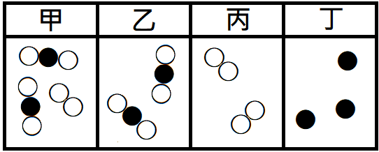( ) 34.如圖為甲、乙、丙、丁四種物質的示意圖，

請問下列何者正確？

(A)甲是化合物

(B)乙是元素

(C)丙是化合物

(D)丁是純物質 。

( ) 35.有關 金、銀、銅 這三種金屬的導電性，請問大小關係為下列何者？

(A)金 > 銀 > 銅 (B)銀 > 銅 > 金

(C)銅 > 金 > 銀 (D)銅 > 銀 > 金 。

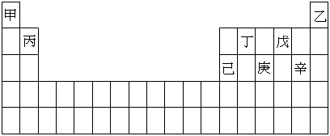

( ) 36.如圖為部分的週期表，該表中標有甲~辛等8個元素，

請問由甲和辛組成的化合物應寫成下列何者？

(A)甲辛2

(B)甲辛

(C)辛2甲

(D)辛甲 。

( ) 37.有關道耳吞之原子說的內容，請問下列何者錯誤？

(A)化學反應不會產生新的原子，原本的原子不會消失

(B)相同的原子，其質量與大小都相同

(C)物質都是原子所組成，而且原子已不可分割

(D)原子是由質子、中子及電子所組成 。

( ) 38.請問下列何組物質在常溫常壓下都是液態？

(A)溴、汞

(B)溴、碘

(C)汞、氮

(D)碘、汞 。

( ) 39.若在錐形瓶內裝入紅墨水並插上細玻璃管，製作成液體溫度計。

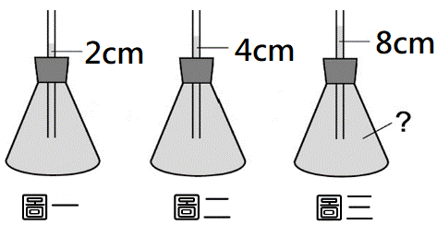 20°C時管內水面高出瓶塞2cm，如圖(一)，

30°C時管內水面高出瓶塞4cm，如圖(二)，

某溫度下的水面高出瓶塞8cm，如圖(三)，

請問此溫度為下列何者？

(A)30°C (B)40°C

(C)50°C (D)60°C 。

( ) 40.若把M1克的60°C熱水與M2克的20°C的冷水混合，

如圖為其溫度與時間的關係，已知過程中無熱量散失，

YW823-2-84 請問M2/M1的值為下列何者？

(A) 4

(B)

(C) 3

(D) 。